TEMPLATE PENULISAN JURNAL ILMIAH
“JURNAL TEKNOLOGI DAN MANAJEMEN PENGELOLAAN LABORATORIUM”
UNIVERSITAS ANDALAS
Pedoman ini disusun sebagai acuan bagi penulis untuk menulis di JTMP LabDik UNAND
Judul
Menjelaskan secara singkat inti dari karya ilmiah. Judul didefinisikan sebagai beberapa kata yang menjelaskan secara mencukupi isi karya ilmiah. Judul ditulis dalam huruf kapital dan diikuti dengan nama dan alamt penulis. Alamat yang dicantumkan alamat instansi/lembaga tempat penulis bekerja.
Judul paper ditulis huruf besar dan diletakkan di baris pertama halaman satu dan terpusat dengan menggunakan ukuran huruf 14 poin serta bercetak tebal. Setelah judul diletakkan baris kosong ukuran 14-poin. Kemudian dituliskan nama penulis (12 poin), lalu baris kosong (10 poin) dan diketikkan nama institusi serta alamat (10 poin) para penulis secara terpusat. Nama penulis yang dapat diajak untuk korespondensi harap diberi tanda superscript bintang dengan menyertakan alamat email di bawah nama dan alamat institusi

JUDUL MAKSIMUM 25 KATA DENGAN (FONT 14) SERTA BERCETAK TEBAL
Penulis^{1*)}, Penulis², Penulis Selanjutnya (font 12)

¹Nama Institusi, Alamat, Kota dan Kode Pos (font 10)
²Nama Institusi, Alamat, Kota dan Kode Pos (font 10)

*⁾ Email: email@domain.com (font 10)

Abstrak
Ringkasan yang merupakan unsur utama dari hasil karya ilmiah. Abstrak harus ditulis dengan jelas dan sederhana sebagai bagian pertama dari karya ilmiah yang dibaca oleh pembaca.
Yang perlu ada:
- Nyatakan tujuan dan cakupan penelitian.
- Jelaskan metode yang digunakan.
- Ringkaskan hasil-2 dan nyatakan kesimpulannya.
Yang perlu diperhatikan pada abstrak :
- Tidak ada rujukan.
- Tidak memberikan informasi atau kesimpulan yang tidak terdapat di dalam karya ilmiah.

Abstrak diikuti kata kunci yakni kata/istilah yang paling menentukan/mempengaruhi/paling inti dalam KTI dan mengandung pengertian suatu konsep, harus mengandung cukup informasi untuk indeks dan membantu dalam penelusuran. Format Abstrak sbb :

Abstrak
Judul Abstrak bercetak tebal dengan ukuran huruf 10-poin dan terletak terpusat. Abstrak tidak boleh lebih dari 200 kata. Abstrak ditulis dalam 1 paragraf. Abstrak dalam bahasa Indonesia dan bahasa Inggris dengan huruf ukuran 9-poin. Abstrak dalam bahasa Inggris ditampilkan setelah Abstrak bahasa Indonesia. Penulisan Abstrak dan kata kunci dalam bahasa inggris menggunakan huruf miring.
Kata Kunci : dapat berupa kata tunggal dan kata majemuk dan terdiri atas tiga sampai dengan lima kata.

- Pendahuluan [Heading Level 1: Times New Roman 11pt Bold]
Pendahuluan mencakup informasi latar belakang masalah apa yang diteliti dengan alasan ilmiah atau representasi teori yang didukung oleh acuan pustaka. Pada bagian ini perlu pendekatan yang diambil untuk meneliti yakni ulasan mengenai penelitian terkait yang pernah dilakukan sendiri atau orang lain dan penjelasan perbedaan dengan penelitian yang sedang dijalankan atau penjelasan untuk melengkapi penelitian sebelumnya, atau penelitian terbaru. Pendahuluan juga menggambarkan tujuan dan manfaat dilakukan penelitian tersebut serta kajian yang akan diperoleh dan keterkaitannya dengan temuan yang telah dilaporkan/diperoleh sebelumnya. Tujuan dinyatakan secara spesifik. Pertanyaan penelitian (rumusan masalah) disesuaikan dengan tujuan penelitiannya.
Seluruh kutipan dari penulis/sumber lain harus disebutkan sumbernya. Cara menyitir/mengutip pernyataan peneliti/penulis harus mengikuti ketentuan seperti catatan perut (pengacuan berkurung). Jika penulis lebih dari dua
Catatan perut dengan cara menuliskan nama penulis dan tahun penulisan atau halaman yang diacu yang diletakkan di dalam kurung. Pengacuan dengan sistem penomoran dilakukan dengan menuliskan nomor di akhir teks yang diacu secara berurutan. Penulisan pada pendahuluan menggunakan kalimat aktif. Isi teks pendahuluan ditulis dengan times new roman ukuran 10 poin.

- Metode Penelitian
Metode mencakup uraian dan penjelasan sebagai berikut :
- Penyajian metode memerlukan acuan pustaka, apabila sudah pernah dipublikasikan sebelumnya dan hal ini mencerminkan seberapa valid metode yang digunakan.
- Penjelasan mencakup bahan dan peralatan serta metode yang digunakan (termasuk alat analisis), spesifikasinya disebutkan;
- Deskripsi/uraian mengenai prosedur yang dilakukan, meliputi:
- penentuan/penetapan parameter/peubah;
- metode pengumpulan data (sampling method);
- metode pengolahan dan analisis data.
- Penjelasan metode cukup terperinci, sehingga metode penelitian yang digunakan dapat diulangi. Jika metodenya telah dipublikasikan dalam jurnal perlu ditunjukkan referensinya.
- Penulisan persamaan menggunakan equation editor dan harus diikuti dengan penomoran. (lihat contoh persamaan 1)
(1)
- Hasil dan Pembahasan
Penulisan harus runut dengan diawali bahasan tentang struktur dan hubungan antarkelompok dan analisisnya, hingga interpretasi hasil berdasarkan teori dan tidak bergeser dari alur yang telah ditetapkan oleh hipotesis.Hasil harus menjawab permasalahan dan tujuan penelitian. Hasil penelitian di interpretasikan sesuai atau bertentangan dengan penelitian yang relevan sebelumnya
Pembuatan tabel bisa ditampilkan dalam format lebih dari satu kolom. Sebagai contoh tabel dalam format dua kolom (Tabel 1) atau satu kolom (Tabel 2).

Tabel 1. Contoh tabel dengan format dua kolom.
No. | Nama Pemakalah | Institusi
1. | Albert Einstein | Jurusan Fisika FMIPA UNJ

Tabel dimulai dengan judul Tabel (10 poin) yang dicetak miring. Judul tabel ditulis sejajar dengan ujung bagian kiri tabel. Huruf di dalam tabel berukuran 10 poin. Tabel diletakkan secara terpusat dan batas Tabel tidak boleh melewati batas kolom.
Tabe 2. Posisi tabel di dalam format satu kolom.
No. | Metode Penyampaian Data
1. | Langsung dalam teks.
2. | Dalam bentuk tabel
3. | Dalam bentuk gambar.  Semua gambar dan tabel harus diikuti penjelasan kunci temuannya. Jangan sampai ada tabel dan gambar yang tidak disebutkan dalam teks.

Penulisan hasil eksperimen menampilkan gambar (grafik atau ilustrasi, lihat contoh Gambar 1). Judul Gambar (10 poin) diletakkan di bawah Gambar. Gambar dapat mengisi satu kolom atau dua kolom penuh. Letak gambar berada ditengah kolom. Gambar dibuat dalam format jpeg. Penomoran Tabel dan Gambar harus berurutan.

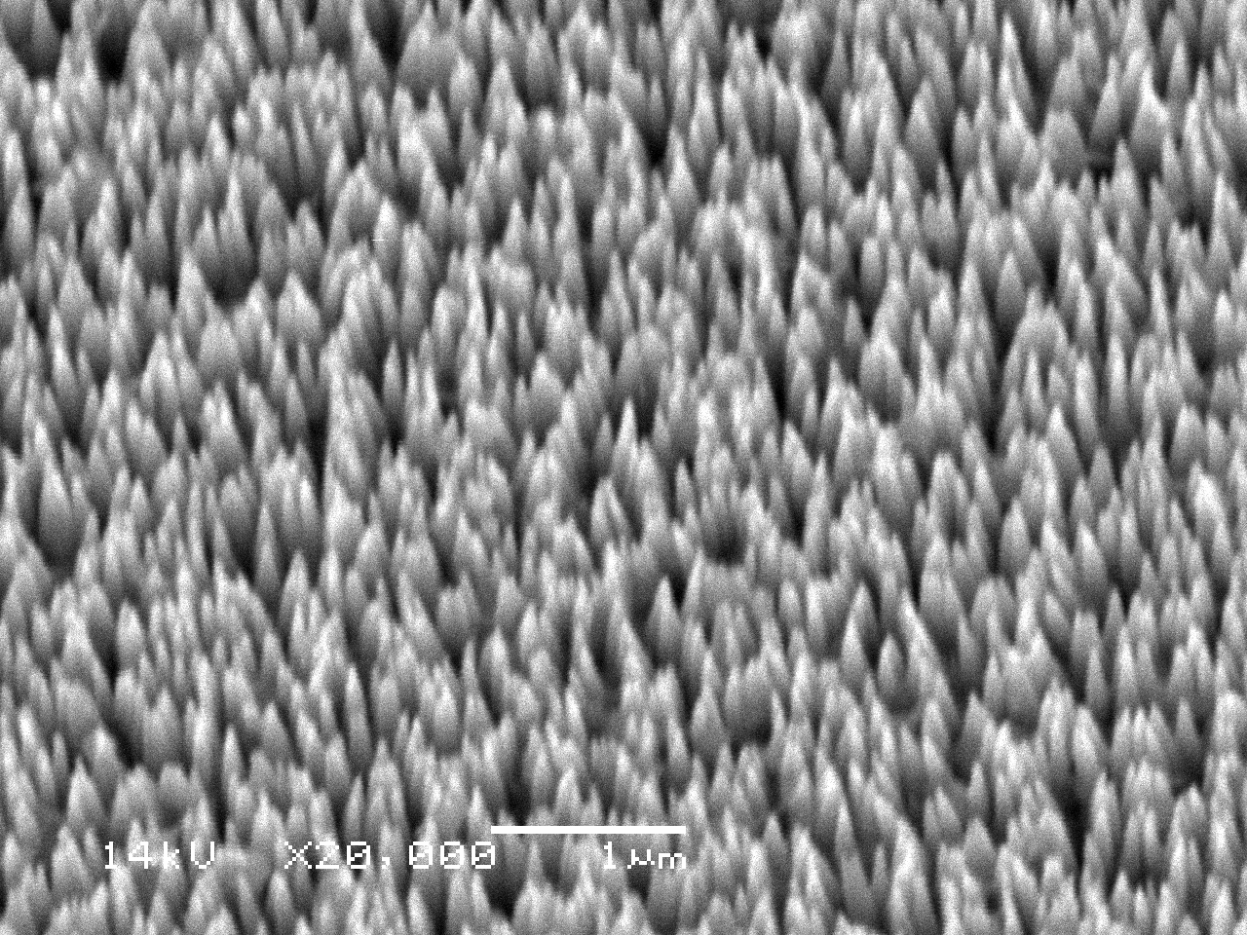
Gambar 1. Contoh gambar diletakkan di dalam format satu kolom.
Pengelompokan yang terdiri atas beberapa gambar harus dilakukan secara jelas misalnya dengan membuat garis pembatas dan diuraikan dalam teks. Perubahan kontras, warna diperkenankan sejauh tidak menghilangkan atau menambah informasi dari gambar asli yang diperoleh dari hasil penelitian, dan gambar asli tersebut tetap ditampilkan (bila memungkinkan). Garis pada grafik harus secara jelas terlihat perbedaan satu dengan yang lain apabila terdapat lebih dari satu kurva.
Foto dipilih dengan tekstur dan kontras yang jelas, sehingga dapat menyajikan informasi selengkapnya. Untuk keperluan pembuatan ilustrasi yang menggunakan perangkat lunak (software) khusus, hendaknya perangkat yang dipakai harus legal dan disebutkan namanya. Contohnya: peta hasil Mapinfo, Arcview, dan lain-lain.
Pembahasan ditulis dengan ringkas dan fokus pada interpretasi dari hasil yang diperoleh dan bukan merupakan pengulangan dari bagian hasil. Acuan pustaka harus dimunculkan bila harus membandingkan hasil atau pembahasan dengan publikasi sebelumnya.
Pembahasan menunjukkan hubungan diantara fakta2 yang teramati, prinsip2, hubungan2 dan kesimpulan-2 yang ditunjukkan oleh hasil-2 penelitian. Pembahasan juga mencakup implikasi teoritis dan kemungkinan aplikasi praktisnya.
Kesimpulan
Kesimpulan merupakan penyampaian singkat dalam bentuk kalimat utuh atau dalam bentuk butir-butir kesimpulan secara berurutan.
Kesimpulan harus menjawab pertanyaan dan permasalahan penelitian

Ucapan Terima Kasih
Ucapan terimakasih diletakan setelah kesimpulan. Contoh penulisannya adalah: Terimakasih kepada semua pihak yang membantu seperti , pihak pemberi dana penelitian, kepada lembaga/ orang yang membantu penelitian, kepada orang yang membantu dalam diskusi, yang memiliki Peralatan khusus, bahan, jasa.
Daftar Pustaka
Jurnal
S. Iwan, S.T. Tan, J.L. Zhao, and X.W. Sun, Growth process of ZnO nanotubes using MOCVD , J. Crystal Growth. 874 (2010), p. 329-333.
Buku
Strunk Jr W, White EB. The elements of style. 3rd ed. New York, Macmillan (1979), p. 200-210
Prosiding
T. Toriyama, Y. Tanimoto, S. Sugiyama, Singgle crystalline silicon nano wire piezoresistors for mechanical sensors, Transducers ’01 Eurosensors XV Digest of technical papers, Munich (2001), p. 1002-1005.

